ONLINEVAAZ
Yaşlılarımıza Vefa, Rahmet ve Mağfiret Vesilemizdir
29 Ekim 2021
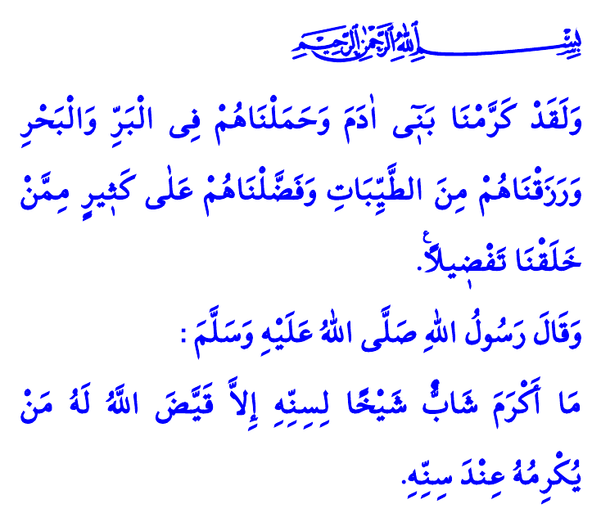
Muhterem Müslümanlar!
Mekke’nin fethedildiği gündü. Hasret sonra ermiş, Sevgili Peygamberimiz (s.a.s) ve güzide ashabı yıllar sonra Mekke’ye kavuşmuşlardı. Müminler sevinçle birbirine sarılıyor, böyle bir ânı lütfettiği için Cenâb-ı Allah’a şükrediyorlardı. Peygamberimizin vefakâr arkadaşı Hz. Ebûbekir ise şehre girer girmez doğruca babası Ebû Kuhâfe’nin yanına koşmuştu. Can-ı gönülden İslam’ı kabul etmesini arzuladığı babasını çabucak Resûlüllah’ın huzuruna getirdi. Allah Resûlü (s.a.s), saçı sakalı ağarmış, gözleri görmeyen ihtiyar adamı karşısında görünce büyük bir tevazu ile hicret arkadaşına şöyle dedi: “Yaşlı baban evinde kalsaydı da ben ona gitseydim olmaz mıydı?”
Aziz Müminler!
Elleri öpülesi ulu çınarlarımız yaşlılarımız, Yüce Allah’ın, dualarına icabet ettiği, ihsan ve ikramına mazhar kıldığı kimselerdir. Geçmişimizle geleceğimizi birbirine bağlayan en değerli köprülerimizdir. Bizler, Rabbimize olan sevgimizi, Peygamberimize olan muhabbetimizi onlardan öğrendik. Milli ve manevi değerlerimizi, örf ve âdetlerimizi onlar bize aktardı. Yuvalarımızın dayanağı, bereket kaynağımız hep onlar oldu.
Kıymetli Müslümanlar!
Hayatı boyunca yaşlılara ayrı bir değer veren Resûl-i Ekrem (s.a.s), bizlere şöyle sesleniyor: “Bir genç, bir yaşlıya yaşından dolayı hürmet ederse, Allah da ona, yaşlılığında hürmet edecek birisini gönderir.” Ümmet-i Muhammed olarak bize yakışan, rahmet ve bereket vesilesi olan büyüklerimizi, fedâkar ve cefâkâr anne babalarımızı yaşlandıklarında yalnız bırakmamaktır. Ömürlerinin en hassas döneminde yanı başlarında olmak, ihtiyaçlarına koşmaktır. Onlara gönül alıcı söz söylemek, “öf!” bile dememektir. Şefkat ve merhametle muamele etmek, hayır dualarına mazhar olmaktır. Zira yaşlılara hürmet, Cenâb-ı Hakk’ın rızasına sebeptir.
Değerli Müminler!
Rabbimiz şöyle buyuruyor: “Andolsun biz insanoğlunu şerefli bir varlık olarak yarattık. Onları karada ve denizde gezdirdik, kendilerine güzel güzel rızıklar verdik ve onları yarattıklarımızın çoğundan üstün kıldık.” Evet, kadınıyla erkeğiyle her insan değerlidir, saygındır, hürmete layıktır. Bununla birlikte ağarmış saçları, bükülmüş belleri ile yaşlılarımız rahmet ve mağfiret vesilemiz, dua kapılarımızdır. Peygamber Efendimiz (s.a.s.)’in beyanı gayet açıktır: “Allah Teâlâ, istikamet üzere olan, saçları ağarmış ihtiyar bir Müslüman kendisine dua ettiğinde, duasını kabul etmemekten hayâ eder.”
Öyleyse geliniz, küçükken elimizden tutup bizleri bu günlere ulaştıran büyüklerimize hürmette kusur etmeyelim. Hal ve hatırlarını soralım, her türlü hizmetlerine seve seve koşalım. Yaşlılarımıza hürmetin, hanelerimize huzur, ömrümüze bereket katacağını unutmayalım.
Aziz Müslümanlar!
Bugün Cumhuriyetimizin ilanının 98. yıl dönümü. Bu vesileyle şanlı Kurtuluş Mücadelemizde canlarıyla, kanlarıyla bu toprakları savunan ve vatanımızı bize emanet eden aziz şehitlerimizi, kahraman gazilerimizi ve devlet büyüklerimizi rahmet ve minnetle yâd ediyoruz. Yüce Rabbimiz kıyamete kadar bu mukaddes vatanda birlik ve beraberliğimizi, huzur ve kardeşliğimizi daim eylesin.
Kaynaklar
İbn Hanbel, VI, 350.
Tirmizî, Birr, 75.
İsrâ, 17/70.
Taberânî, el-Mu’cemu’l-evsat, V, 270.
Kaynak: Diyanet İşleri Başkanlığı

